Oefeningen C # Sharp LINQ

1. Schrijf een Linq query die de even getallen in een list teruggeeft en afdrukt naar de console

int[] n1 = new int[10] { 0, 1, 2, 3, 4, 5, 6, 7, 8, 9 };

Verwacht resultaat:

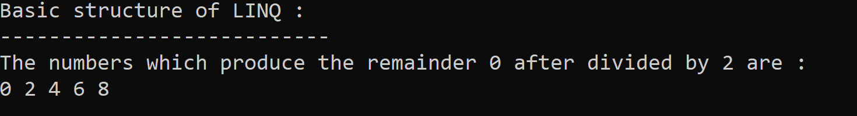

2. Schrijf een Linq query om alle positieve getallen in een lijst te vinden

int[] n1 = { 1, 3, -2, -4, -7, -3, -8, 12, 19, 6, 9, 10, 14

};

Verwacht resultaat:

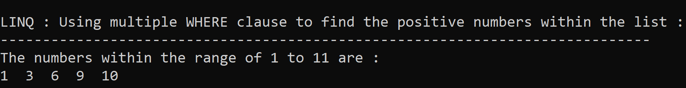

1. Schrijf een programma in C # Sharp om elk getal dat voorkomt in een lijst en het kwadraat , waarvan het kwadraat > 20 op de console afdrukt,

Voorbeeld:

var arr1 = new[] { 3, 9, 2, 8, 6, 5 };

Verwacht resultaat:

